4. projekt

weboldalak készítése

Kósa Dániel, Tóth Jónás, Ács Bence

# **Terv:**

* Főoldal, 2 játékokat bemutató oldal, javascript játék elkészítése.
* Egységes az oldal tetején megtalálható menüt szeretnénk kiveitelezni, amely egyformán néz ki az összes oldalon.
* 4 féle élesen különböző stílust dolgozunk ki az oldalakhoz.
* Reszponzív szerkezeti felépítésre törekszünk.
* A szövegeket igyekezünk kontrasztosan elhelyezni a jó láthatóság érdekében.
* Adattárolás segítségével valósítanánk meg azt, hogy a kiválasztott stílus az aloldalakra lépéskor ne vesszen el.
* Aloldalak témái: Counter Strike, PUBG.
* Javascript játék: BlackJack kártyajáték.

# **Oldalak tervezete, szerkezetük bemutatása:**

## Főoldal

* 3 reszponzív grid oszlop

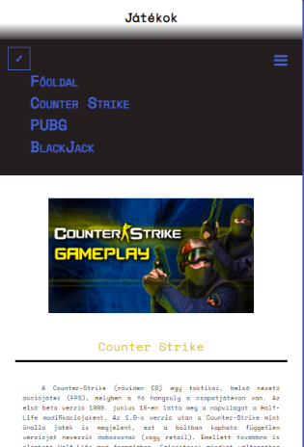

* Sticky reszponzív menü animációkkal, stílusváltóval.
* 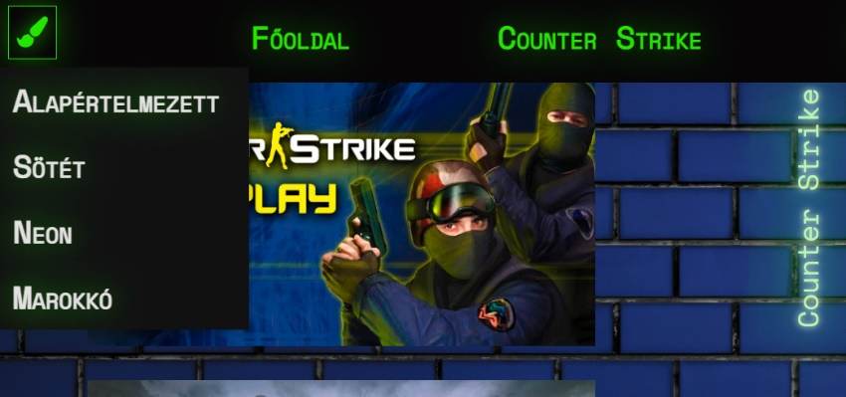4 féle különböző stílus

## Aloldalak

* Counter Strike, PUBG játékok bemutatása
* 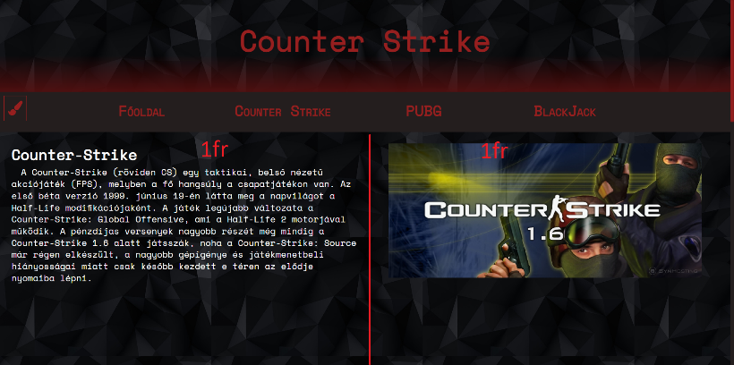2 reszponzív grid oszlop
* Reszponzív menü
* Játékmenet, tippek, trükkök leírása

## Javascript játék: Blackjack

* Letisztult kialakítás
* 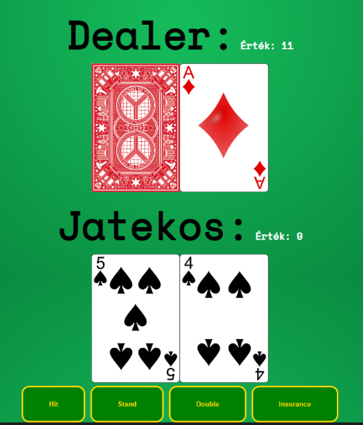Az eredeti játék összes funkciója elérhető
* 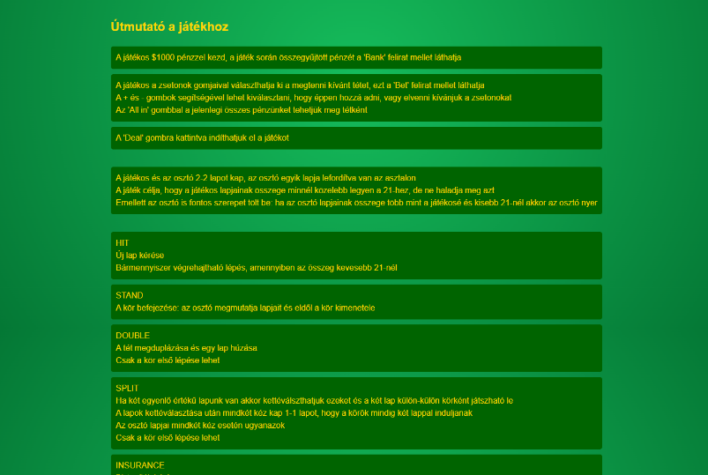Játék működésének ismertetése az indítás előtt

# **Munkamegosztás:**

* **Kósa Dániel:** Főoldal, 2 játékbemutató aloldal, menü elkészítése. Oldalak, menü reszponzívvá tétele. Stíluslapváltó elkészítése, stílusok kidolgozása. Dokumentáció elkészítése.
* **Tóth Jónás:** Témák kiválasztása, a BlackJack oldal elrendezése, játék-logika és javaScript, anyaggyűjtés
* **Ács Bence:** Játék megtervezése és írása, animációk, tesztelés, bugfixelés

# **Fejlesztési, tesztelési környezet:**

* Visual Studio Code használata
* Live Share alkalmazásával tettük egyszerűbbé munkánkat, egyszerre többen tudtunk egy adott fájlon dolgozni.
* A weboldalakat a Google Chrome böngészőben teszteltük. Itt lehetőségünk volt a reszponzív nézetek egyszerű tesztelésére és a hibák javítására.
* A könnyebb együttműködés érdekében Github Repository-t is létrehoztunk, itt tudtunk menteni és a verziókat kezelni.
* A Javascript játékot több órás tesztnek vetettük alá, ezzel hatékonyan észlelni tudtuk, és kijavítottuk a hibákat.
* A rendezettség érdekében a különböző kiterjesztésű fájlokat mappákba rendeztük (pl. style, img, javascript mappa)

# **Megvalósítás:**

## Felhasználási feltételek, ajánlott böngészők

* A weboldal bármilyen eszközön megtekinthető, mely képernyővel és egérrel/érintőképernyővel rendelkezik.
* Optimalizált megjelenés telefontól monitorig.
* A weboldalak bármilyen korszerű böngészőben használhatóak a felhasználói élmény romlása nélkül (pl. Google Chrome, Microsoft Edge, Mozilla Firefox)

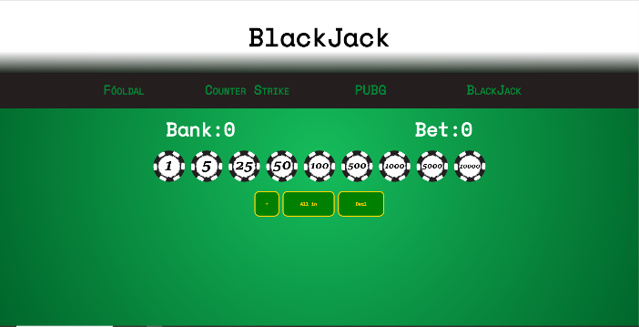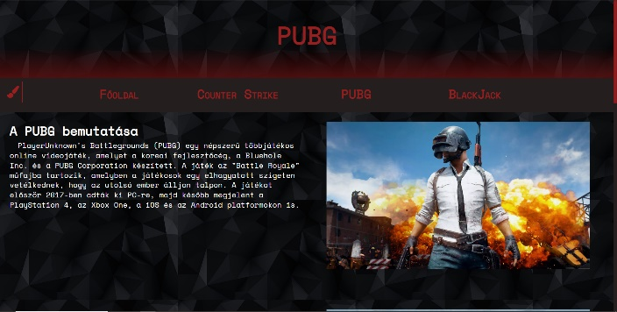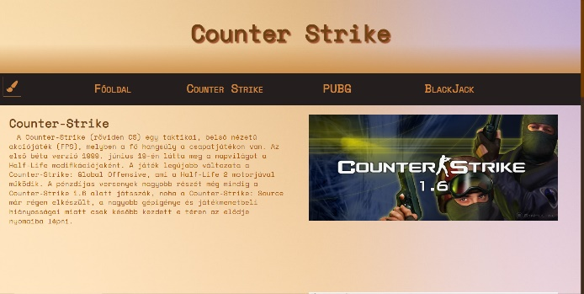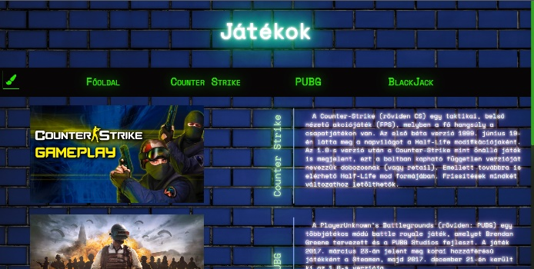Képek az oldalakról

BlackJack játék

PUBG aloldal

Counter Strike aloldal

Főoldal

# **Validálás:**

index.html

pubg.html

counter.html

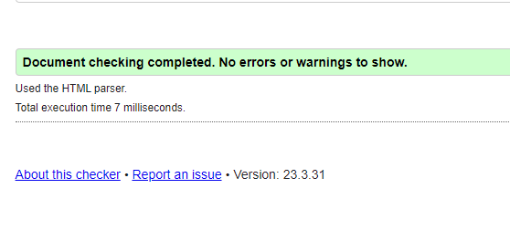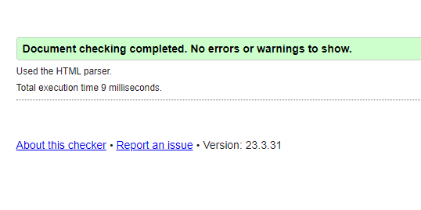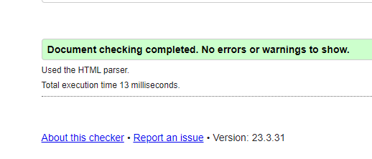

blackjack.html

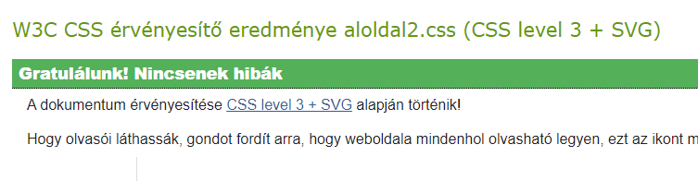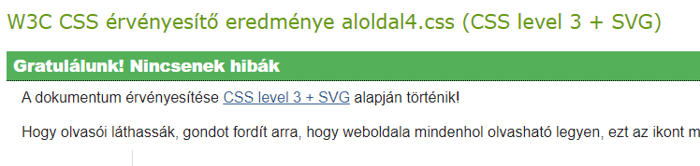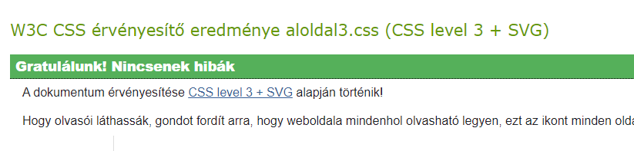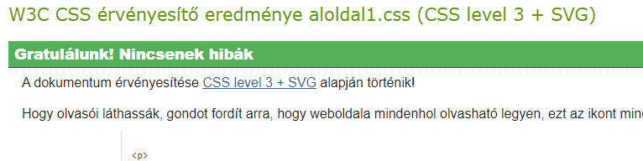

aloldal4.css

aloldal1.css

aloldal3.css

aloldal2.css

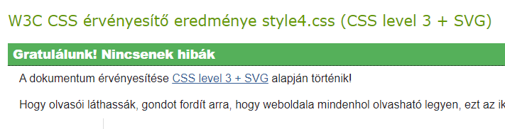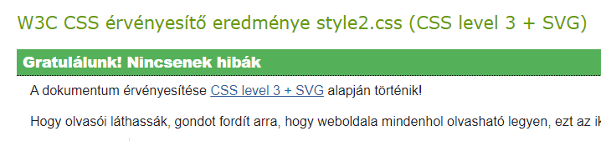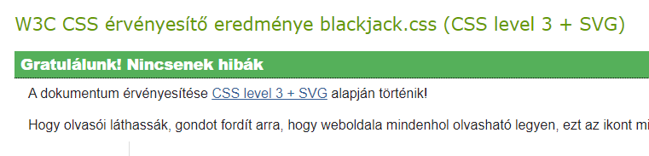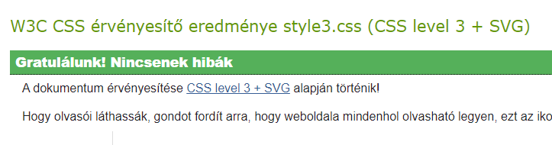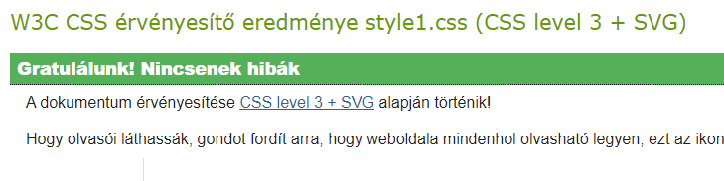

style4.css

style3.css

style2.css

style1.css

blackjack.css

Tartalom

**Terv:** 2

**Oldalak tervezete, szerkezetük bemutatása:** 2

Főoldal 2

Aloldalak 3

Javascript játék: Blackjack 4

**Munkamegosztás:** 4

**Fejlesztési, tesztelési környezet:** 5

**Megvalósítás:** 5

Felhasználási feltételek, ajánlott böngészők 6

**Validálás:** 7